РКИС Лаб.6-7 Нормайкин – Спроектированный интерфейс ИС в Figma

Расставленные по интерфейсу белые блоки являются заменителями изображений, находящихся в разработке

Текст на страницах так же находится на стадии написания
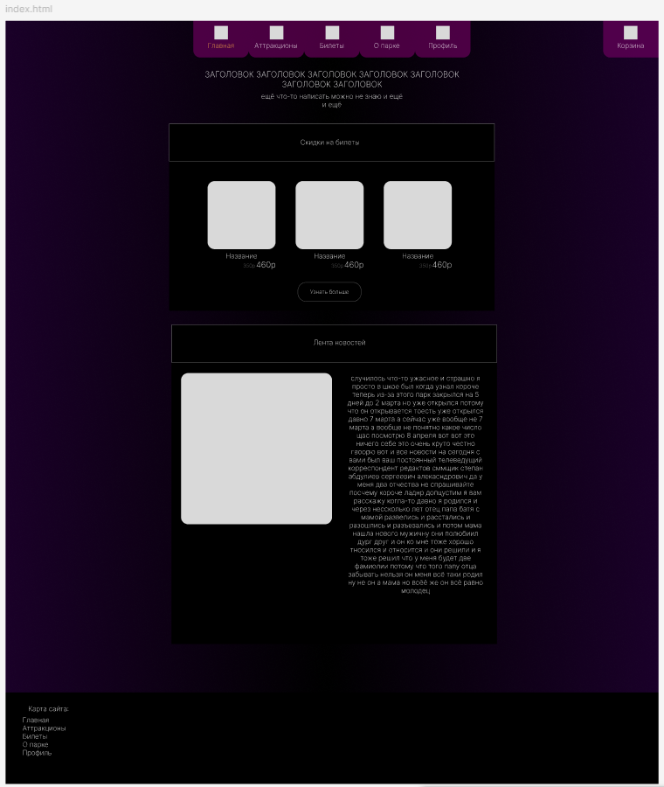Главная страница index.html с лентой новостей и блоком со скидками на билеты

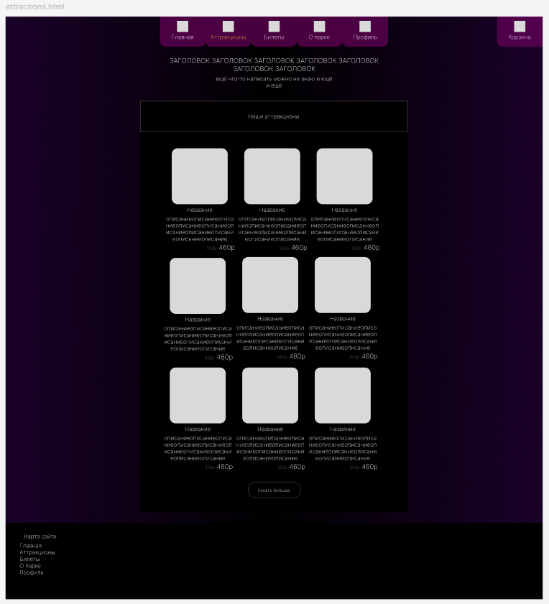
Страница attractions.html с полным перечнем аттракционов
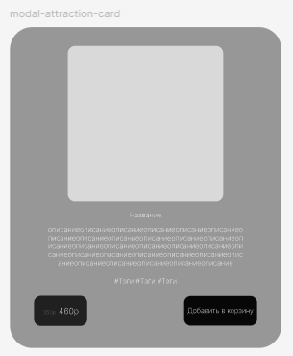
Модальное окно, вылезающее при нажатии на один из аттракционов/тарифов
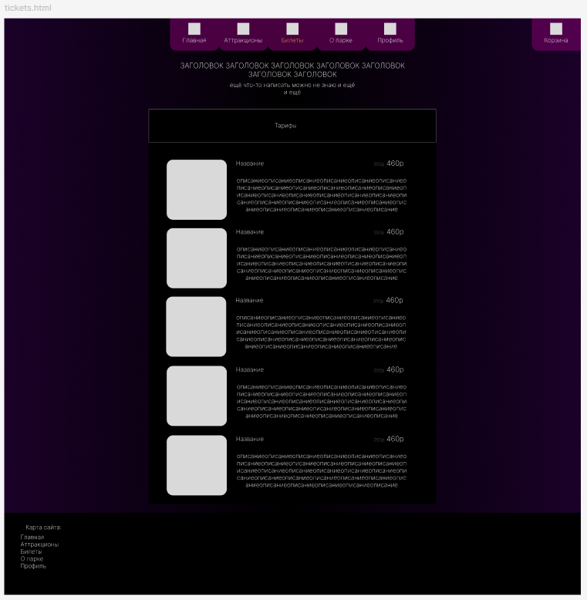
Страница tickets.html с перечнем возможных к онлайн покупке билетов по тарифам
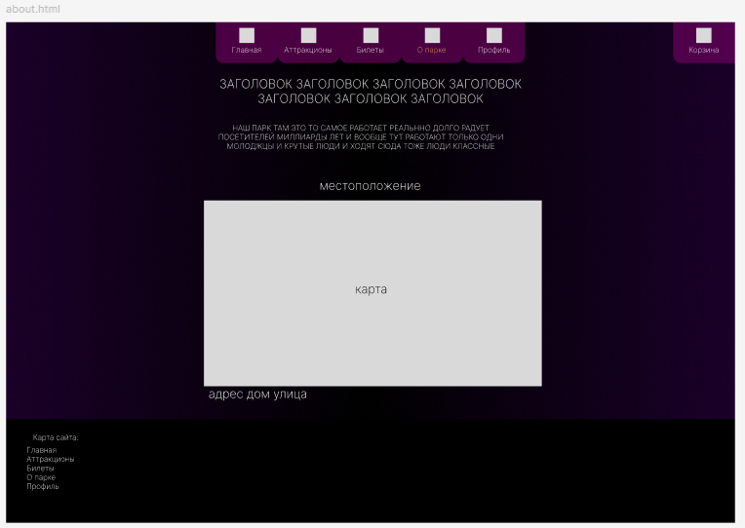
Страница about.html с информацией о парке
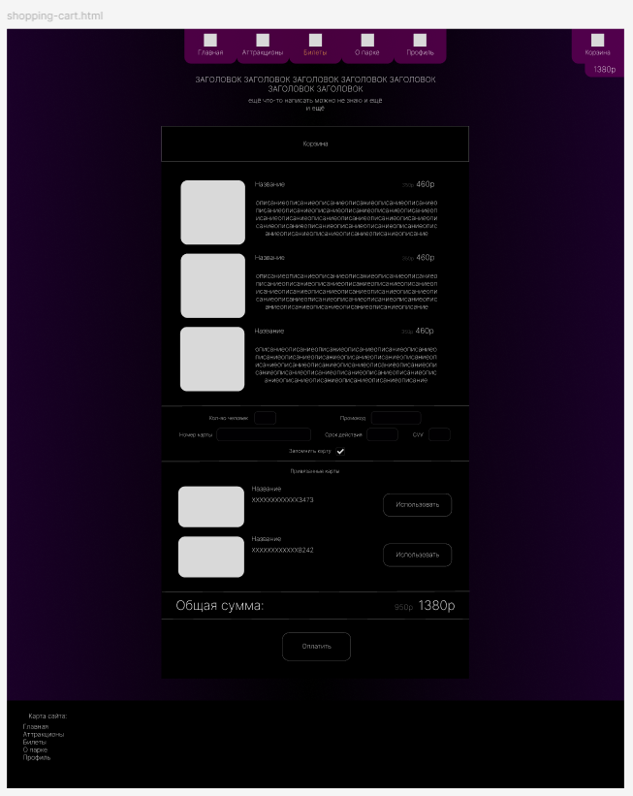
Страница shopping-cart.html с корзиной
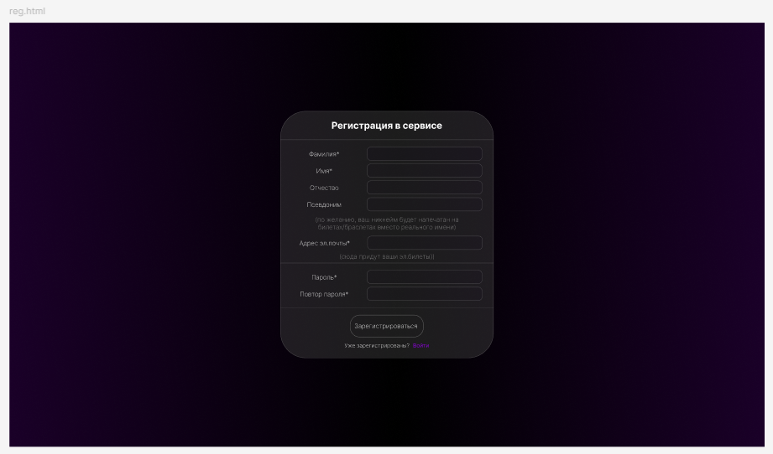
Страница reg.html с формой регистрации на сайте
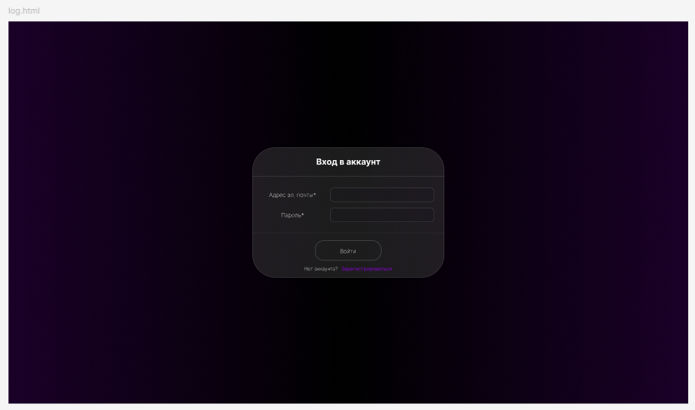
Страница log.html с формой аутентификации на сайте
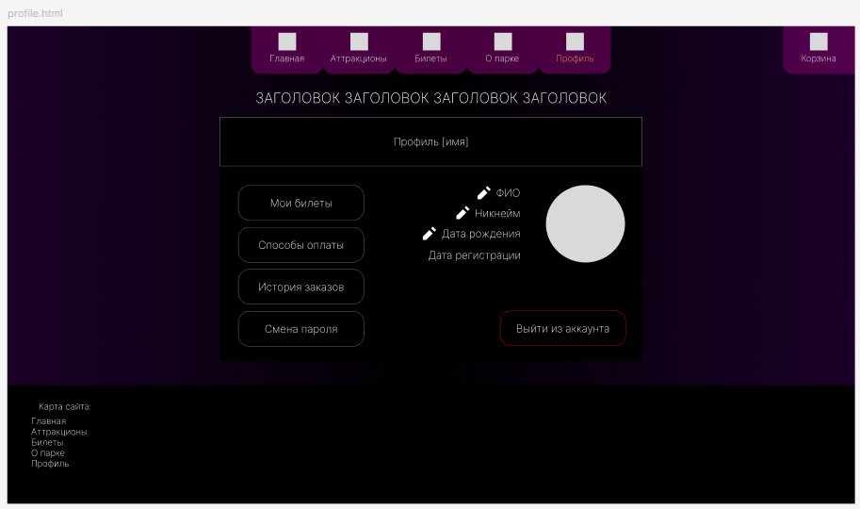
Страница profile.html с профилем пользователя сайта
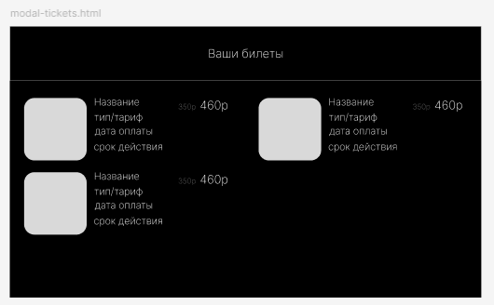
Модальное окно с приобретёнными билетами, вылезающее при нажатии на кнопку «Мои билеты» в профиле
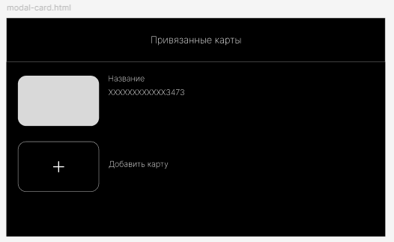
Модальное окно с привязанными картами, вылезающее при нажатии на кнопку «Способы оплаты» в профиле
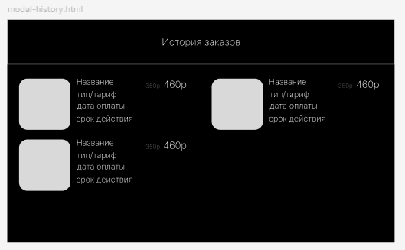
Модальное окно с историей заказов, вылезающее при нажатии на кнопку «История заказов» в профиле
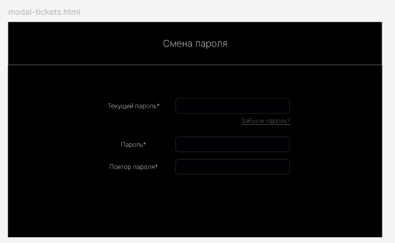
Модальное окно с возможностью смены пароля, вылезающее при нажатии на кнопку «Смена пароля» в профиле

